**Муниципальное бюджетное дошкольное образовательное учреждение**

**«Детский сад «Радуга» п.Чебеньки**

**Оренбургского района**

**Оренбургской области**

**Россия 460550 Оренбургская область**

**Оренбургский район**

**п. Чебеньки ул. Ленина 26**

**телефон 8(3532)398650,**

**е-mail: elmura.dsraduga@yandex.ru**

**от «21» марта 2022 №______**

Об утверждении Порядка

информирования работодателя о

ставшей известной работнику информации о

случаях совершения

коррупционных правонарушений

другими работниками, контрагентами

организации или иными лицами

В соответствии с Конституцией Российской Федерации, Федеральным законом от 12 января 1996 года № 7-ФЗ «О некоммерческих организациях», статьей 13.3 Федерального закона от 25 декабря 2008 года № 273-ФЗ «О противодействии коррупции», Антикоррупционной политики муниципального бюджетного дошкольного образовательного учреждения Детский сад «Радуга» п. Чебеньки п р и к а з ы в а ю:

1.Утвердить Порядок информирования работодателя о ставшей известной работнику информации о случаях совершения коррупционных правонарушений другими работниками, контрагентами организации или иными лицами (далее МБДОУ Детский сад «Радуга») согласно приложению к настоящему приказу.

2.Настоящий приказ вступает в силу со дня его подписания.

3.Контроль за выполнением настоящего приказа оставляю за собой.

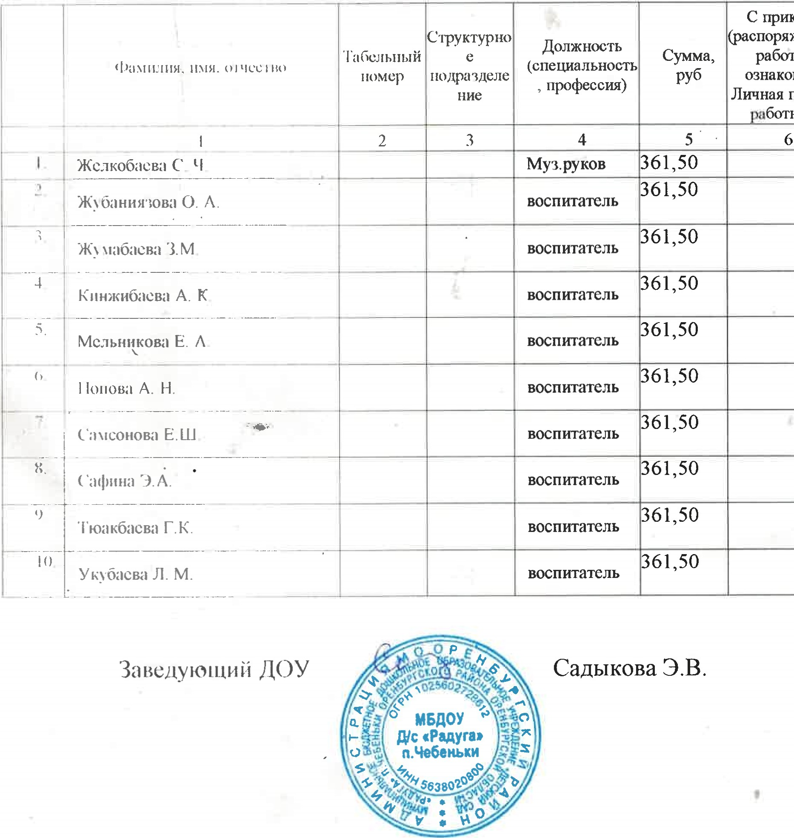

Приложение

к приказу МКУ «ИМЦ РУО»

от ____________ № ______

Порядок

информирования работодателя о

ставшей известной работнику информации о

случаях совершения коррупционных правонарушений

другими работниками, контрагентами организации или иными лицами

1. Назначение и область применения

1.1. Настоящая Процедура определяет порядок информирования работодателя о ставшей известной работникам МБДОУ Детский сад «Радуга») (далее Учреждение) информации о случаях совершения коррупционных правонарушений другими работниками, контрагентами Учреждения, а так же определяет порядок рассмотрения таких сообщений.

2. Нормативное обеспечение

- Федеральный закон от 25.12.2008г. № 273-ФЗ «О противодействии коррупции».

- Федеральный закон от 29.12.2012 №73-Ф3 «Об образовании в Российской Федерации»;

- Устав МКУ «ИМЦ РУО».

3. Определения и сокращения

В настоящем Положении используются следующие определения и сокращения:

РФ - Российская Федерация;

ФЗ - Федеральный Закон;

Работники Учреждения - физические лица, состоящие с Учреждением в трудовых отношениях на основании трудового договора;

Уведомление - сообщение работника Учреждения о ставшей ему известной информации о случаях совершения коррупционных правонарушений.

4. Общие положения

4.1. Положение утверждается директором Учреждения.

4.2. Процедура доводится до каждого работника Учреждения персонально под роспись.

5. Порядок информирования работодателя о ставшей известной работнику

информации о случаях совершения коррупционных правонарушений другими работниками, контрагентами Учреждения или иными лицами

5.1. Работники обязаны информировать директора Учреждения о ставшей известной им информации о случаях совершения коррупционных правонарушений другими работниками, контрагентами или иными лицами.

5.2. О ставшей известной работнику Учреждения информации о случаях совершения коррупционных правонарушений другими работниками, контрагентами или иными лицами указанный работник обязан незамедлительно устно уведомить работодателя. В течение одного рабочего дня работник Учреждения обязан направить работодателю уведомление (Приложение № 1) в письменной форме. При невозможности направить уведомление в указанный срок (в случае болезни, командировки, отпуска и т.д.) работник Учреждения направляет работодателю уведомление в течение одного рабочего дня после прибытия на рабочее место.

5.3. В уведомлении должны содержаться следующие сведения:

- фамилия, имя, отчество уведомителя, контактный телефон, а также иная

информация, которая, по мнению уведомителя, поможет установить с ним контакт;

- занимаемая должность;

- обстоятельства, при которых он узнал о факте совершения коррупционных правонарушений;

- сведения о лицах, имеющих отношение к данному делу, и свидетелях, если таковые имеются;

- иные известные сведения, представляющие интерес для разбирательства по существу;

- подпись уведомителя;

- дата составления уведомления.

6. Порядок рассмотрения сообщений

6.1. Директор Учреждения рассматривает уведомление и передает его ответственному за профилактику коррупционных и иных правонарушений, для регистрации в журнале регистрации уведомлений обращений работников о ставшей известной им информации о случаях совершения коррупционных правонарушений другими работниками, контрагентами Учреждения или иными лицами (далее - журнал) (Приложение №2 в день получения уведомления.

6.2. Ответственный за профилактику коррупционных и иных правонарушений, помимо регистрации уведомления в журнале регистрации уведомлений обязан выдать работнику Учреждения, направившему уведомление, под роспись талон-уведомление с указанием данных о лице,

принявшем уведомление, дате и времени его принятия.

6.3. Талон-уведомление состоит из двух частей: корешка талона-уведомления и талона- уведомления (Приложение № 3). После заполнения ответственным за профилактику коррупционных и иных правонарушений, талон уведомление вручается работнику Учреждения, направившему уведомление.

6.4. В случае если уведомление поступило по почте, талон-уведомление направляется работнику Учреждения, направившему уведомление, по почте заказным письмом. Невыдача талона-уведомления не допускается.

6.5. Журнал регистрации уведомлений обращений работников о ставшей известной им информации о случаях совершения коррупционных правонарушений другими работниками, контрагентами Учреждения или иными лицами должен быть пронумерован, прошнурован и скреплен печатью Учреждения. Журнал регистрации уведомлений обращений работников о ставшей известной им информации о случаях совершения коррупционных правонарушений другими работниками, контрагентами Учреждения или иными лицами хранится 5 лет с момента регистрации в нем последнего уведомления в Учреждении.

6.6. Запрещается отражать в журнале регистрации уведомлений ставшие известными сведения о частной жизни заявителя, его личной и семейной тайне, а также иную конфиденциальную информацию, охраняемую законом.

6.7. Отказ в принятии уведомления ответственным за профилактику коррупционных и иных правонарушений недопустим.

6.8. Проверка сведений, содержащихся в уведомлении, проводится в течение пятнадцати рабочих дней со дня регистрации уведомления комиссией по противодействию коррупции.

6.9. В ходе проверки должны быть установлены:

- причины и условия, которые способствовали совершению коррупционных правонарушений;

- действия (бездействия) работника Учреждения, контрагента Учреждения или иного лица, способствовавшие совершению коррупционных правонарушений;

- способ и обстоятельства совершения коррупционных действий.

6.10. Результаты проверки ответственный за профилактику коррупционных и иных правонарушений представляет работодателю в форме письменного заключения в трехдневный срок со дня окончания проверки.

6.11. В заключении указываются:

- сроки проведения проверки;

- составитель уведомления и обстоятельства, послужившие основанием для проведения проверки;

- подтверждение достоверности (либо опровержение) факта, послужившего основанием для составления уведомления; причины и обстоятельства, способствовавшие совершению коррупционных правонарушений работниками Учреждения, контрагентами Учреждения или иными лицами.

6.12. В случае подтверждения факта совершения коррупционных правонарушений работниками Учреждения, контрагентами Учреждения или иными лицами ответственным за профилактику коррупционных и иных правонарушений в заключение выносятся рекомендации работодателю по применению мер по устранению коррупционного правонарушения. Работодателем принимается решение о передаче информации в органы прокуратуры.

6.13. В случае, если факт совершения коррупционных правонарушений

работниками Учреждения, контрагентами Учреждения или иными лицами не подтвердился, но в ходе проведенной проверки выявились признаки нарушений требований к служебному поведению либо конфликта интересов, материалы, собранные в ходе проверки, а также заключение направляются для рассмотрения на заседании Комиссии по противодействию коррупции и принятия соответствующего решения.

6.14. Анонимные уведомления к рассмотрению не принимаются. Такие уведомления передаются ответственному за профилактику коррупционных и иных правонарушений для сведения. Представляются работодателю для принятия решения о применении дисциплинарного взыскания в течение двух рабочих дней после завершения проверки.

Приложение № 1 к Порядку

(Ф.И.О., председателя комиссии) (наименование образовательного учреждения)

(Ф.И.О., должность работника,

направляющего уведомление, место его

жительства, телефон)

УВЕДОМЛЕНИЕ

о ставшей известной работнику Учреждения информации о случаях совершения

коррупционные правонарушений другими работниками, контрагентами Учреждения или иными

лицами

Сообщаю, что:

1._____________________________________________________________________________________________________

(описание обстоятельств, при которых стало известно о факте совершения коррупционных

правонарушений, дата, место, время)

2.____________________________________________________________________________

(подробные сведения о коррупционных правонарушениях, которые совершил работник

Учреждения, контрагент Учреждения или иное лицо)

3.________________________________________________________________________________________

(все известные сведения о физическом (юридическом) лице, совершившем коррупционное

правонарушение)

(дата и время заполнения уведомления) (ФИО.) (подпись)

Приложение № 2 к Порядку

Форма журнала регистрации уведомлений обращений работников о ставшей известной им информации о случаях совершения коррупционных правонарушений другими работниками, контрагентами Учреждения или иными лицами

|  |  |  |  |  |  |  |  |
| --- | --- | --- | --- | --- | --- | --- | --- |
| № п/п | Дата регистрации | Сведения об уведомителе | Дата и место обращения Краткое изложение обстоятельств дела | Решение о проведении проверки (дата, номер) | Решение, принятое по результатам проверки | Дата и исходящий номер направления материалов в органы прокуратуры | Примечание |
| 1 | 2 | 3 | 4 | 5 | 6 | 7 | 8 |

Приложение № 3 к Порядку

|  |  |
| --- | --- |
| ТАЛОН-УВЕДОМЛЕНИЕ КОРЕШОК  №  Уведомление принято от  (Ф.И.О. работника)  краткое содержание уведомления  Уведомление принято:  (Ф.И.О., секретаря комиссии принявшего уведомление)  (номер по журналу регистрации уведомлений)  (подпись лица, получившего талон-уведомление)  « » 20 г. | ТАЛОН-УВЕДОМЛЕНИЕ  №  Уведомление принято от  (Ф.И.О. работника)  краткое содержание уведомления  Уведомление принято:  (Ф.И.О., секретаря комиссии принявшего уведомление)  (номер по журналу регистрации уведомлений)  (подпись лица, получившего талон-уведомление)  « » 20 г |